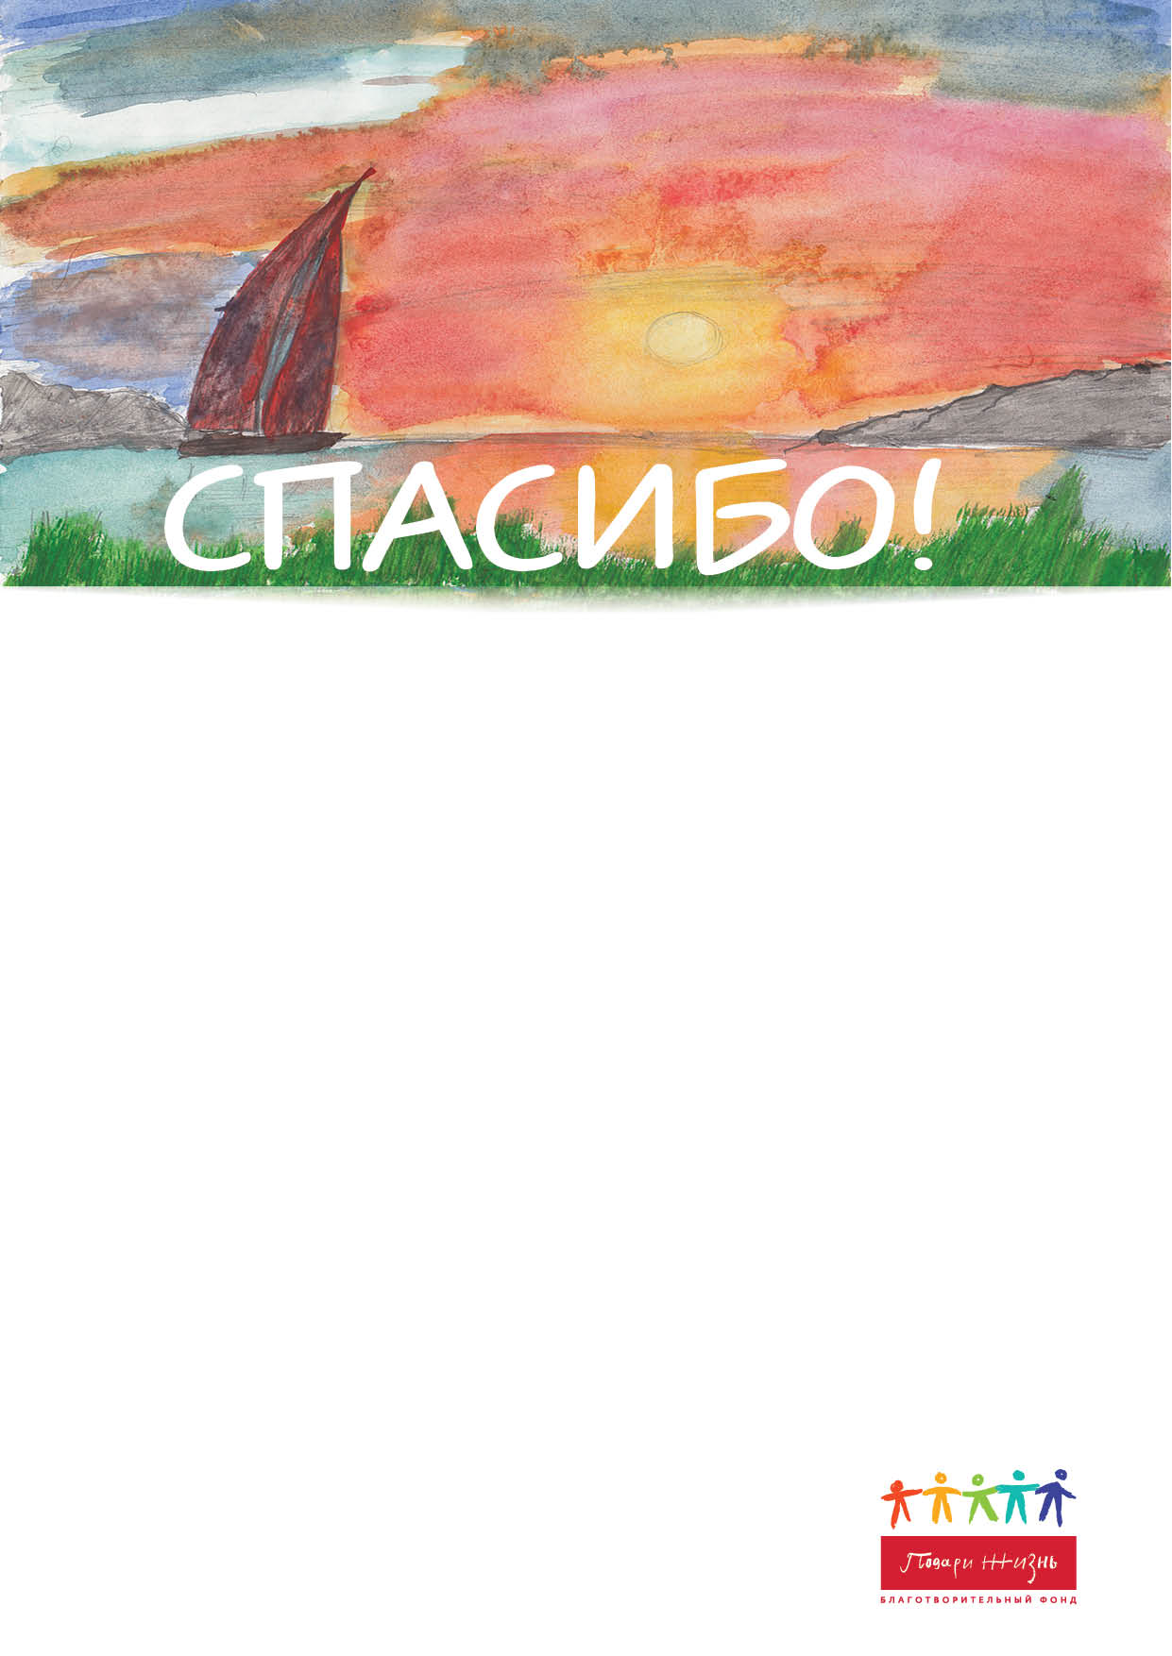
Кому

ХХ.ХХ.20ХХ
Обращение!

Текст пользователя

Подпись

Вы держите в руках самый Большой и Настоящий подарок: теплую и искреннюю благодарность от маленького пациента, который ведет борьбу с тяжелым недугом. Именно ему Вы с нашей помощью передали огромную ценность – шанс на выздоровление.
Фонд «Подари жизнь» помогает детям с тяжелыми онкологическими и гематологическими заболеваниями. И благодаря Вашей поддержке мы имеем возможность помогать детям лечиться, а врачам лечить. Спасибо Вам!

